新北市立溪崑國民中學105學年度第一學期第三次定期評量社會科試卷
七年級 班座號 姓名

地理科
( ) 1、地球上的水資源以液態、氣態、固態散布在各地。水在大氣、海洋、陸地中以不同型態變化，周而復始持續進行著，這過程稱為【水循環】。
水循環包含：(甲)蒸發散 (乙)逕流 (丙)降水 (丁)凝結 等過程。
水循環 依【正確】的排列順序為何？(Ａ)甲丁乙丙 (Ｂ) 乙丁丙甲 (Ｃ)丁丙乙甲 (Ｄ)乙丙丁甲。
( ) 2、台灣大小河川有１５０多條，其中河流長度較長，流域面積較大的主要河川有２１條。
請問：有關台灣河川的敘述，下列何者【正確】？
(Ａ)濁水溪是全台水位最穩定河川 （Ｂ) 高屏溪是台灣流域面積最大河川
(Ｃ) 大甲溪是全台最長河川 (Ｄ)淡水河是水力發電最豐富河川。
( ) 3、臺灣平均年降水量約2,500mm，但台灣每人每年可分配到用水量卻低於世界平均值。
請問：下列選項中哪一個【不是】造成台灣水資源不足的原因？
(Ａ)年雨量不足 (Ｂ)人口密度高 (Ｃ)降水時間與空間分布不均 (Ｄ)河川坡陡流急。
( ) 4、開台至今，南部貨物運送到北部，都不是以河運為主，清領時期的台灣，以海運為主，今日則以陸運為主。
『橋梁』在台灣是聯繫南北兩地重要工具
請問：台灣橋樑多南北走向，受下列哪一因素影響？
(Ａ)河川東西流向 (Ｂ)河短、坡陡、流急 (Ｃ)河川流量變化大 (Ｄ)河川泥沙含量高。
( ) 5、每年春節回阿公家過新年，阿公總是牽著我的手沿著堤岸散步，看見裸露荒涼的河床，阿公說：「每年冬末的河流乾枯最明顯的時候」。
請問：阿公說法最能證明下列哪項事實？
(Ａ)台灣河川坡陡流急 (Ｂ)台灣河川荒溪型特色 (Ｃ)台灣河川最具水力價值 (Ｄ)台灣河川東西分流。
( ) 6、台灣河川水流湍急，無航運之利但具有豐富水力資源，除發電之外，提供農田灌溉、工業用水。
請問：有關水庫引水配對，下列何者【錯誤】？
(Ａ)翡翠水庫──大漢溪 (Ｂ)德基水庫──大甲溪 (Ｃ)日月潭──濁水溪 (Ｄ)曾文水庫──曾文溪。
( ) 7、臺灣農業生產地常見埤塘、水圳等水利設施，例如桃園台地多埤塘，在溪崑國中附近有張厝圳、後村圳、劉厝圳，
日治時期興建烏山頭水庫解決嘉南平原乾季缺水問題。
請問：台灣西南部每逢冬末春初經常乾旱而導致休耕、限水主要原因為何？
(Ａ)距海遙遠，水氣不足 (Ｂ)地勢低平，水氣難提升 (Ｃ)居東北季風背風側 (Ｄ)沿海寒流經過，氣流下沉。
( ) 8、近年來環保意識抬頭，維護環境生態、資源永續利用成為主流。
請問：有關台灣環境保育的敘述，下列何者【正確】？
(Ａ)每年夏季黑面琵鷺在曾文溪口濕地覓食 (Ｂ)水庫上游興建攔砂壩有助於增加國土面積
(Ｃ)台灣西南沿海地層下陷造成海岸侵蝕，國土流失 (Ｄ)台灣年雨量2500毫米，河川水流湍急適合航運。
( ) 9、嘉義阿里山森林火車遠近馳名，從嘉義出發經北門、竹崎、樟腦寮、獨立山、梨園寮、交力坪、水社寮、到奮起湖終點阿里山，從海平面高度，一路爬升2200公尺。上山途中從竹子、樟樹、溫帶水果、到紅檜、扁柏隨高度不同而變化，到阿里山還可看見台灣獨一無二的一葉蘭。沿途林相變化從闊葉林、針闊混合林到針葉林，豐富植物景觀變化。
請問：下列敘述何者最適合說明阿里山林相變化？
(Ａ)為發展木材工業準備 (Ｂ) 台灣位處高緯且多高山島嶼
(Ｃ)阿里山林相複雜多變，受年雨量多寡影響 (Ｄ)台灣位處低緯且多高山島嶼
( )10、政府為確保水庫水源乾淨提供安全用水，對水庫的自然環境維護不遺餘力，以避免水源汙染問題產生。
請問：目前提供樹林區與溪崑地區自來水來自下列哪一水庫？
(Ａ)德基水庫 (Ｂ)翡翠水庫 (Ｃ)新山水庫 (Ｄ)石門水庫。

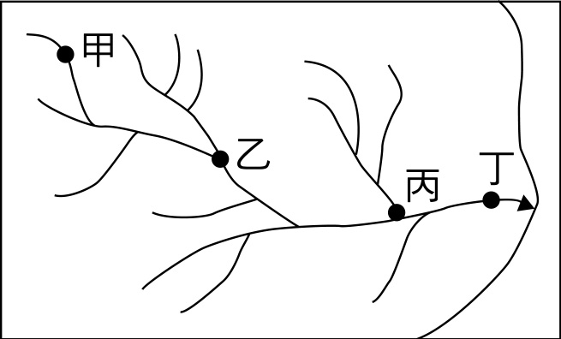
( )11、右圖為河流水系圖。甲、乙、丙、丁分別位在不同地點。
請問：有關水系特徵的敘述，下列何者【正確】？
(Ａ)水汙染最嚴重在甲地 (Ｂ)甲地是乙地集水區範圍
(Ｃ)地勢最低的地點在丙地 (Ｄ)土石流最可能在丁地
( )12、台灣主要河川有２１條，河川東西分流，其中流域面積最大，最長河流多分布在西部，西部平原範圍廣且大。
請問：台灣河川東西分流受下列哪一因素影響最大？
(Ａ)島嶼形狀狹長 (Ｂ)地勢起伏很大
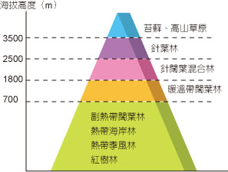
(Ｃ)山脈南北縱走 (Ｄ)降水分布不均
( )13、台灣因板塊擠壓，地形急遽抬升，短短數十公里距離內，海拔高度由0公尺爬升到4000公尺，因地形落差大氣候呈現垂直變化，多樣地形和氣候，孕育不同動植物。
右圖為臺灣天然植物垂直分布圖，由圖判斷下列何者敘述正確？
(A)緯度愈高，植物林相愈茂密 (B)海拔高度愈高，植物愈茂密
(C)雨量愈多，植物種類愈多 (D)氣溫愈高，植物種類愈複雜。

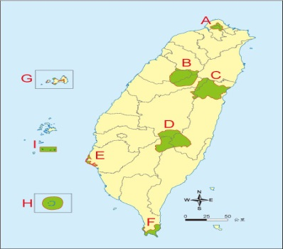
「國家公園」，是指具有國家代表性之自然區域或人文史蹟。自1872美國設立世界上第一座國家公園—黃石國家公園起，迄今全球已超過3800座的國家公園。台灣自1961年開始推動國家公園與自然保育工作，1972年制定「國家公園法」之後，相繼成立墾丁、玉山、陽明山、太魯閣、雪霸、金門、東沙環礁、台江與澎湖南方四島共計9座國家公園。為有效執行國家公園經營管理之任務，於內政部轄下成立國家公園管理處，以維護國家資產。

請回答下列問題：
( )14、「八通關古道」於1875年開闢，八通關指該地為四通八達，可通東埔 玉山、大水窟、玉里，為登山人士來往必經之地。
請問：八通關古道位在哪一國家公園？
(Ａ) B (Ｂ) C (Ｃ) D (Ｄ) Ａ
( )15、「櫻花鉤吻鮭」是在冰河時期來到台灣的魚種，經數次河川襲奪，少數魚群被陸封，目前棲身在大甲溪上游七家灣溪。
請問：想觀賞國寶級「櫻花鉤吻鮭」可前往哪座國家公園參訪？
(Ａ) E (Ｂ) D (Ｃ) B (Ｄ) A
( )16、中央山脈在歐亞板塊與菲律賓板塊碰撞交界地極速造山運動，在立霧溪急速下切作用形成奇特高山、峽谷地形。請問：想欣賞立霧溪切割峽谷地形要去哪一國家公園？
(Ａ) Ｄ (Ｂ) F (Ｃ) Ｂ (Ｄ) Ｃ
( )17、每年來自朝鮮半島瀕臨絕種的黑面琵鷺，會在曾文溪口、四草濕地、鹽水濕地、七股鹽田濕地度冬，其中80％黑面琵鷺會在曾文溪口。請問：到哪一國家公園可近距離觀賞黑面琵鷺活動？
(Ａ) E (Ｂ) F (Ｃ) I (Ｄ) H

歷史科
( )18、清領前期，泉州人阿信移民來臺。他主要信仰的神明，應是下列何者？
(Ａ)有應公 (Ｂ)三山國王 (Ｃ)開漳聖王 (Ｄ)保生大帝。
( )19、阿布是生活在清領前期的貧寒子弟，如果他想要接受教育的話，最有可能到下列哪一個教育機構就讀？
(Ａ)義學 (Ｂ)書院 (Ｃ)縣學 (Ｄ)府學。
( )20、珮慈趁著假期回到屏東車城鄉的奶奶家，偶然看到一處墓碑，上面刻著「大日本琉球藩民五十四名墓」，請問：這和哪一歷史事件有關？ (Ａ)郭懷一事件 (Ｂ)朱一貴事件 (Ｃ)牡丹社事件 (Ｄ)林爽文事件。
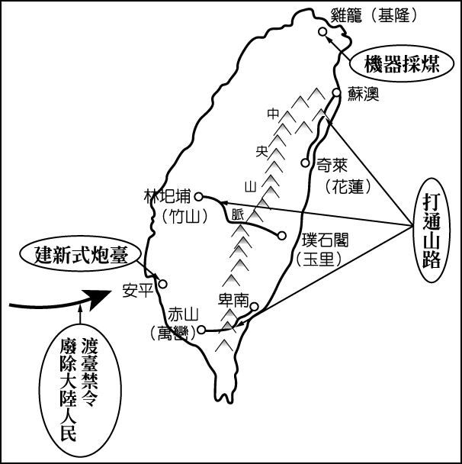
( )21、小慧在蒐集資料的過程中看到一幅圖（如附圖）。
這幅圖最可能是說明下列何人的政績？
(Ａ)鄭經 (Ｂ)沈葆楨 (Ｃ)施琅 (Ｄ)劉銘傳。

※附表是清領前期臺灣地區科舉人數統計表。請根據此表，回答以下問題。
項目 | 康熙、雍正時期  （1684 ～ 1735） | 嘉慶、道光時期  （1796 ～ 1850）
舉人 | 15 | 74
進士 | 0 | 6
( )22、由此表可看出，嘉慶、道光時期臺灣考上舉人、進士的人數增多。請問：之所以會出現這樣的轉變，主要原因應該是下列何者？ (Ａ)臺灣已無械鬥與民變，社會安定 (Ｂ)清廷實施渡臺禁令，女眷無法來臺 (Ｃ)文教機構陸續增設，人民受教育的機會增多 (Ｄ)工商業者廣設「郊」，帶動了讀書風氣。
( )23、下列臺灣在各時期的行政區劃圖，何者是劉銘傳來臺後所調整的行政區劃分？
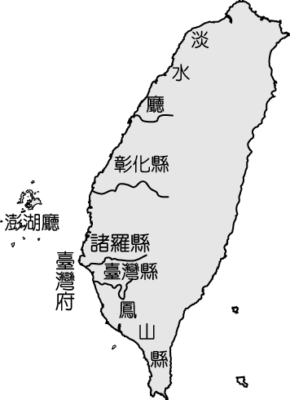
(Ａ) 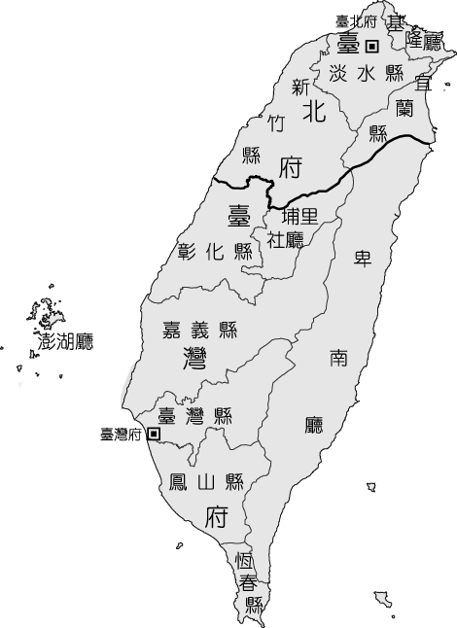 (Ｂ) 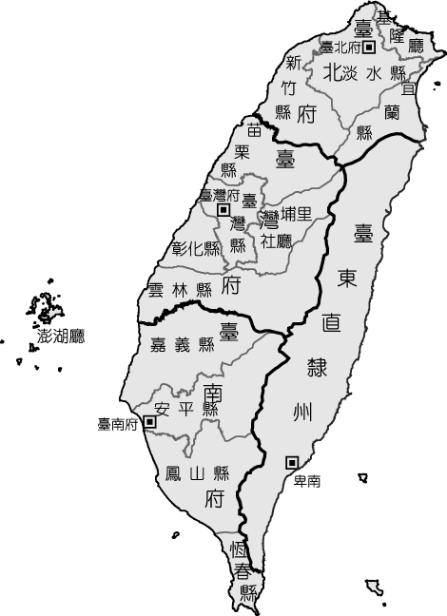 (Ｃ)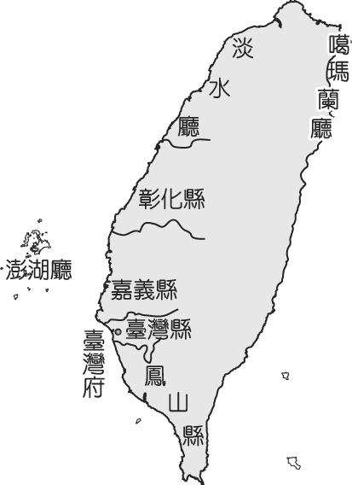 (Ｄ)

( )24、清朝統治時期，臺灣械鬥迭起，社會動盪不安。主要原因最可能為下列何者？
(Ａ)來臺移民爭奪土地水源及利益，因而聚眾結黨鬥毆 (Ｂ)外國商人壟斷經濟大權，郊商難以競爭而爆發衝突
(Ｃ) 漢人的本性勇武好鬥，引起社會動盪 (Ｄ)原住民土地遭到洋人侵占，生活窘困被迫武力抗爭。
( )25、報載桃園的葉五美公祠清明掃墓時，約湧進近8,000名葉氏子孫。始祖葉春日，於清朝雍正13年渡海來臺，後生下5子，由於5個人名字為人間5大美事，後代子孫稱之為「葉五美公」。請問這種祭祀對象應是指下列何者？
(Ａ)開臺祖 (Ｂ)唐山祖 (Ｃ)媽祖 (Ｄ)土地公。
( )26、台灣俗諺「三年一小反，五年一大亂」，這句話是在什麼樣的時空背景下產生的？
(Ａ)清初採取積極治臺政策，行政區劃與人員分配不均 (Ｂ)治臺官員過於積極處理地方事務 (Ｃ)無業無家室的原住民過多，成為社會動亂的原因 (Ｄ)來台漢人為求自保，組成各種團體，會黨勢力盛行。
( )27、清領時期與臺灣原住民生存空間相關的政策，下列敘述何者正確？
(Ａ)畫界封山措施執行讓漢人難以入山開墾
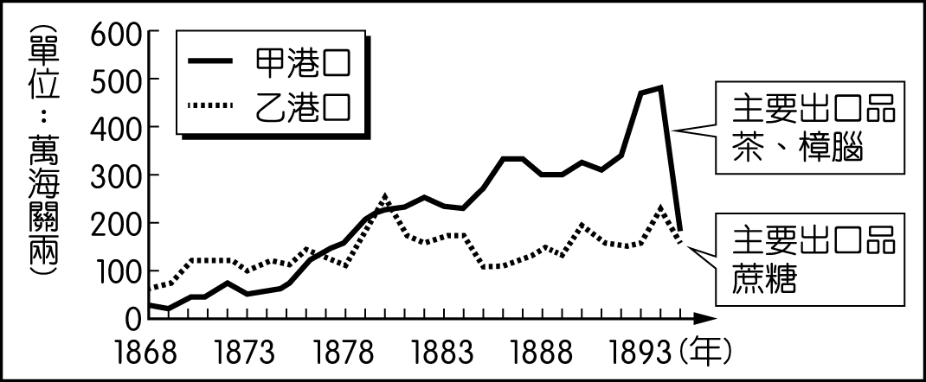
(Ｂ)修築北、中、南三條通往東部的道路是丁日昌的決定
(Ｃ)劉銘傳對原住民採取征討與安撫並行的策略
(Ｄ)清領全時期禁止漢人與原住民通婚。
※清領後期開港通商後，貿易額大增，附圖為臺灣某時期兩大港口的海關出口值統計圖。
( )28、由圖中內容判斷，甲港口最可能位於臺灣何處？ (Ａ)打狗 (Ｂ)雞籠 (Ｃ)淡水 (Ｄ)安平。
( )29、此時期商品往來情形的敘述，何者正確？ (Ａ)進口商品以香料為大宗，主要來自英國 (Ｂ)出口商品以糖最多，占出口總值一半有餘 (Ｃ)樟腦產於中、北部，由淡水出口 (Ｄ)紡織品是台灣在地生產。
( )30、開港後有許多外國傳教士來臺傳教，留下不少遺跡。請問下列哪一座建築物就是其中之一？
(Ａ)台南得記洋行 (Ｂ)草屯登瀛書院 (Ｃ)樹林百年老廟濟安宮 (Ｄ)淡水牛津學堂。
※請閱讀下段的敘述，回答下列問題：
1853年，艋舺的泉州三邑頂郊郊商，竟然燒毀安溪移民的信仰中心艋舺祖師廟，借道偷襲下郊的泉州府同安人，史稱「頂下郊拚」。同安人大敗，先奔往大龍峒，但不受當地同安移民接納，再轉到大稻埕，沿著淡水河建起毗鄰店屋，建造奉祀地方神霞海城隍的廟宇。
19世紀中期，尚未淤積的台北淡水河，可航行來自閩南一帶的戎克船。這些大稻埕碼頭帶來的船利，除了方便移民人潮上岸外，更可帶動商業的運作。1879年臺北府城正式開府並成為臺灣首府。當時以茶葉，稻米，樟腦，中藥，甚至鴉片等買賣為主的「中街」與「中北街」的尚未貫通兩街道，已是臺北的遍布洋行、店舖、商家的重要聚落，與艋舺不相上下。1891年首建經過大稻埕的全臺第一條鐵路，則正式確定迪化街的臺北商業樞紐地位。
( )31、臺北府城的設立，與鐵路的興建，是何人治臺時的建設成果之一？
(Ａ)沈葆楨 (Ｂ)丁日昌 (Ｃ)劉銘傳 (Ｄ)邵友濂。
( )32、承上題，以下哪項並「非」是這位首長的政績？
(Ａ)廢除渡台禁令 (Ｂ)設立台北郵政總局 (Ｃ)設立新式學堂 (Ｄ)電報線遠達福州。
( )33、承上題，他來台是因為要處理那件大事？
(Ａ)英法聯軍後開港通港 (Ｂ)牡丹社事件，日軍侵犯臺灣
(Ｃ)中法戰爭，法軍攻占基隆 (Ｄ)光緒初年，日本吞併琉球。
( )34、承上題，19世紀中期住在臺北的居民，可能會有怎麼樣的生活經驗？
(Ａ)坐火車到高雄遊覽 (Ｂ)日本攻打台北的原住民
(Ｃ)曾目睹西班牙人占領臺灣北部 (Ｄ)不用搭船到福建省福州考科舉，在台北應考即可。

公民科
( )35、小玉因為和班上同學佳佳口角而交惡，因而在臉書上張貼關於佳佳的不實言論，造成同學們對佳佳的議論與批評。關於此事，下列敘述何者正確？
(A)此為網路霸凌，應適時適當地表達自己不舒服的感受 (B)不要小題大作以免傷害同學感情
(C)身體上的傷害才算霸凌，網路上散播謠言不算霸凌 (D)忍一時風平浪靜，畢業時就可以遠離他了。
( )36、每個人一生中的學習管道有很多，下列哪一個人的學習途徑與其他人不同？
(A)參加線上學習課程和國外老師練習英語對話的傑森 (B)在科技大學研究所就讀的珊珊
(C)和社區大學同學參加部落文化之旅的王爺爺 (D)到故宮博物院參觀清代文物展的錢龍。
( )37、下表是快樂國中社會週的活動內容。請依此判斷，下列何者最可能是社會週中學生的學習重點？
(A)落實終身學習理念 (B)培養民主法治素養 (C)提高社區參與程度 (D)尊重包容多元文化。
項目 | 班級海報製作 | 校外教學 | 學生自治活動
內容 | 主題：人道關懷及人權發展 | 參觀學校附近的市議會 | 舉辦學生自治會會長的選舉活動
( )38、下列四位學生自治會會長的候選人，何人所提的政見有違學生自治原則？
(A)三葉：我建議午休用餐時間播放新聞或具有教育意義的影片，以及改善校內各項公共設施。
(B)小俊：我建議將廁所的門加高，增加隱密性，並於教室增設電腦以利同學進行資料查詢。
(C)阿諾：我建議學校興建風雨操場、重鋪跑道並增加校內班際間的各項競賽活動。
(D)阿龍：我建議學校放寬服裝儀容檢查標準並增加體育課的授課時數。
( )39、下表是立花瀧在公民課時做的筆記，但他不小心抄錯一個地方，請替他找出來。
 | 傳統鄉村社區 | 現代都市社區
(A)組成方式 | 因血緣或地緣關係組成 | 因工作或其他因素而組成
(B)居住形式 | 農村、漁村 | 公寓、大廈
(C)居民互動 | 有密切的互動、工作性質相似 | 人際互動較不緊密
(D)社區參與 | 社區意識不強烈、社區參與意願較低落 | 對地方較有認同感，參與社區事務踴躍

( )40、白玉蘿蔔是美濃秋冬季節的主要經濟作物，有別於其他品種的蘿蔔，全台灣至今只有在美濃地區種植，此種「瘦長型蘿蔔」口感獨特、季節限定，也是客家飲食文化中重要的醃漬食材。自2006年推廣白玉蘿蔔節的活動以來，歷經產銷平衡的努力並透過寓教於樂的拔蘿蔔田園體驗，吸引眾多的旅遊人潮，每年創造出近3億的經濟產值。請問：這是屬於哪一種類型的社區發展？
(A)環保生態 (B)人文教育 (C)產業發展 (D)環境景觀。
( )41、荷蘭藝術家Jeroen Koolhaas與Dre Urhahn的貧民窟彩繪計劃，在世界上最暴力的地方進行社區彩繪的工作，讓巴西與美國費城的貧民窟改頭換面。最重要的是藝術改變居住環境，也帶給當地青年希望。當地青年加入彩繪工作，對自己被稱為「藝術家」感到驕傲，彩繪社區不僅僅美化了生活環境，對外吸引遊客，提升治安，還提高了就業率、居民對地方的認同感及榮譽感。而在台灣也有不少社區推動了彩繪街景的活動。
請問：此種社區發展屬於哪一種類型？ (A)產業發展 (B)環保生態 (C)環境景觀 (D)人文教育。
( )42、承上題，下列何項敘述最能突顯彩繪貧民窟計劃的精神？
(A)凝聚社區意識，發展社區文化 (B)結合跨國企業，凸顯地方特色
(C)宣導犯罪防治，維護社區治安 (D)落實基礎建設，提升生活品質。
( )43、班會課開始，同學陸續就坐，準備開會。請問開會的第一個步驟為下列何者？
(A)由導師指定主席、司儀及紀錄 (B)導師宣布班會開始
(C)由同學選出主席、司儀及紀錄 (D)先由班級幹部進行工作報告。
( )44、本週的班會課討論寒假班郊遊的地點，小海舉手(甲)提案到木柵動物園，阿司表示必須有(乙)二人以上附議才可以，此時風間向主席提出(丙)秩序問題，表示只要一人即可。之後大雄提議到六福村，小千建議去故宮博物院參觀，經討論後，主席裁示波(丁)後提議先表決，並以多數決進行表決。
請問，上述畫線部分正確的是？ (A)甲 (B)乙 (C)丙 (D)丁。
( )45、承上題，若表決後木柵動物園和六福村同票，此時應以何種方式決定？
(A)請導師裁示 (B)重新表決一次 (C)抽籤決定 (D)由主席裁決。
( )46、技安於開班會時吵鬧不休，大雄轉頭叫技安安靜一點，卻在下課時被技安找人痛毆一頓。關於上述內容，下列何項敘述正確？
(A)針對開會時的情況，大雄可以提出秩序問題 (B)大雄可聲請保護令，以免再被技安報復
(C)大雄可撥打教育部的反霸凌專線 (D)大雄可向學校性別平等教育委員會通報以替自己討回公道。
◎ 請閱讀下列報導後，回答47-50題
新北市石門嵩山社區擁有得天獨厚的地理環境，百年前先民就利用陽明山火山岩石砌成梯田，為全台唯一的石砌梯田。但農村人口外移，沒有足夠的人力務農，使用農藥破壞當地生態，造成水梯田逐漸棄耕及陸化。歷經20多年荒蕪，居民不捨先民的土地荒廢，為了傳承先人開墾的智慧，社區發展協會推動保存及復育水梯田特殊的農業文化地景，引水、蓄水、維護環境，並推廣無毒有機耕作，現已發現有虎皮蛙、澤蛙、黃星鳳蝶回到棲地。遊客來到此地，可選購當地種植的黑米、空心菜、匏瓜、南瓜等農產品，遊覽農村與山間景色，透過生態環境的解說與討論，認識豐富的自然與文化風，可謂人生一大樂事。
( )47、石門嵩山社區的作法最符合下列哪種意涵？ (A)社區意識 (B)社區管理 (C)社區組織 (D)社區營造。
( )48、根據上文，針對石門嵩山社區居民的努力，下列哪一項敘述正確？
(A)這是屬於環保生態及產業發展的社區營造目標 (B)此為文化部主導辦理的地方活動
(C)此社區營造計畫由地方政府負責推動 (D)此為短期抗爭的社區參與形式。
( )49、政府所扮演的角色是？
(A)社區發展的計畫者 (B)社區發展的協力者 (C)社區發展的爭取者 (D)社區發展的執行者。
( )50、文中提及居民因不捨先民的土地荒廢，為傳承先人開墾的智慧，於是推動保存及復育水梯田的農業文化地景，可見推動社區發展的重要因素是？ (A)社區居民 (B)社區意識 (C)社區管理 (D)社區組織。

105-1-3 七年級社會科―解答
01-10 CBAAB ACCDD
11-20 BCDCC DADAC
21-30 BCBAA DCCCD
31-40 CACDA BBDDC
41-50 CACCD CDABB

